Brandade de morue (parmentier de morue)
Morue · ★★★
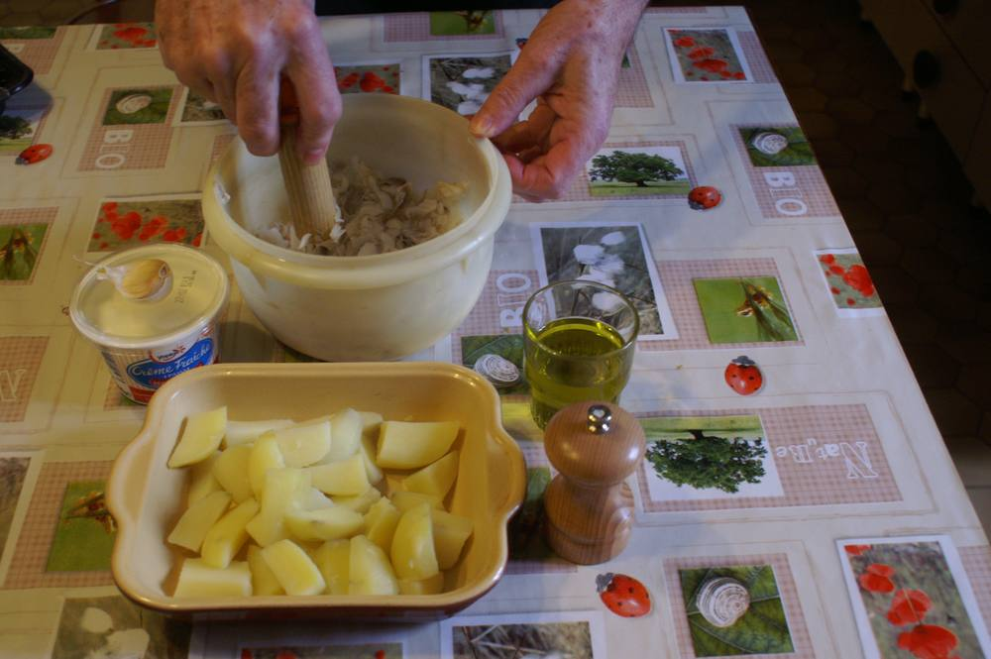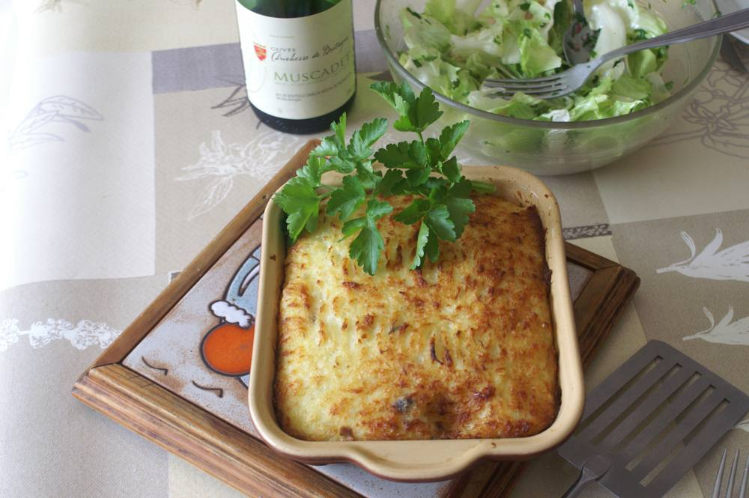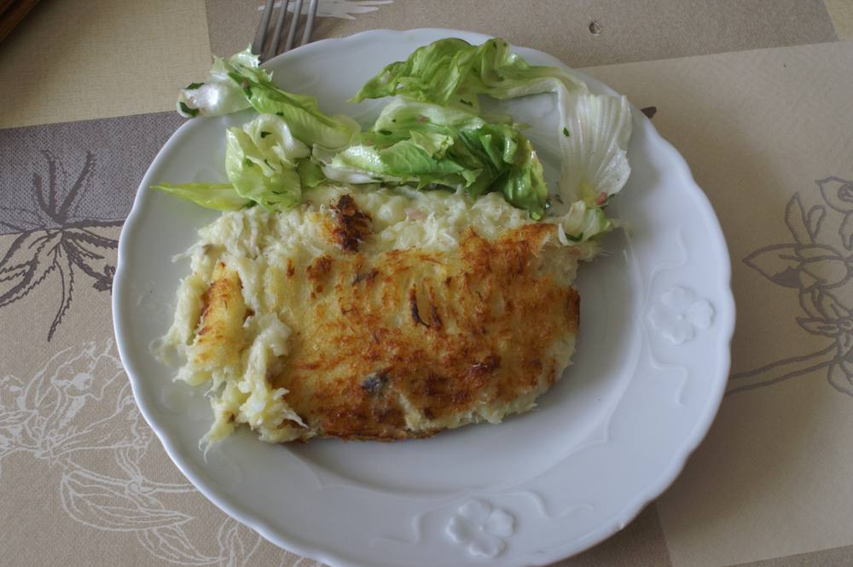

Ingrédients
- 400 g de morue
- 400 g de pommes de terre
- 2 gousses d’ail
- 1 verre d’huile d’olive
- 2 cuillères à soupe de crème fraîche

Préparation
1. Faire dessaler la morue de 3 à 12 h (5 eaux) selon les indications du paquet (les opérations de salage pouvant différer).
2. Mettez-la à cuire à l’eau froide, en la laissant frémir 10 min.
3. Faire cuire à l’eau non salée les pommes de terre épluchées, en faire une purée.
4. Effeuiller la morue dans un saladier et l’écraser au pilon, incorporer l’huile chaude, finir d’écraser la morue, incorporer la crème fraîche.
5. Bien mélanger avec la purée et ajouter ¼ à ½ verre de lait pour rendre le mélange plus onctueux.
6. Mettre dans un plat à gratin à four chaud pendant 20 min (220°).

Notes
– Servir avec une salade avec une vinaigrette à l’huile d’olive à l’ail ou à l’échalote.

